FESTIVAL TEC ART ECO #03 PERFORMAZIONI
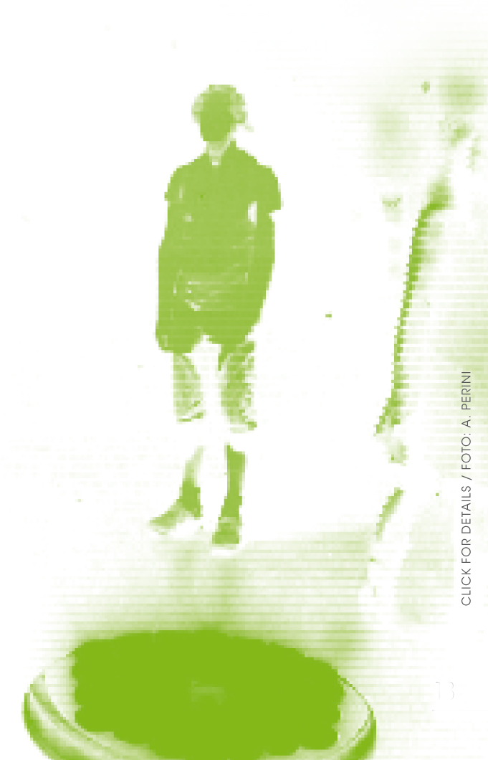
21 settembre - 9 ottobre 2011

presenta

Forking clocks - inSite (specific)
installazione di luci e suoni di Alessandro Perini

giovedì 29 settembre h.21.30 - 23.30
c/o Scavi Archeologici delle Terme Romane di COMO
ingresso da Viale Lecco – Autosilo VALDUCE

evento realizzato grazie al patrocinio del Comune di Como,
Assessorati Cultura e Politiche Giovanili
e alla collaborazione della Soprintendenza
per i Beni Archeologici della Lombardia

evento satellite a ingresso gratuito
(gruppi di 30 persone / durata 10 min.)

----------------------------------------------------------------------------------------------------------
Dopo la produttiva collaborazione tra l'organizzazione del Festival, gli enti e la città stessa (in occasione della prima edizione del Festival TEC ART ECO #01 GERMINAZIONI, lo scorso settembre), giovedì 29 settembre TEC ART ECO torna a Como con un evento speciale nei suggestivi spazi degli scavi archeologici delle Terme Romane di viale Lecco - Autosilo Valduce. Si tratta di Forking clocks - inSite (specific ) installazione di luci e suoni di Alessandro Perini, un percorso di una decina di minuti, fruibile dalle h.21.30 - 23.30 a piccoli gruppi e a ingresso gratuito.
Tecnologia, Arte e Sostenibilità si incontrano a Como valorizzando ancora una volta i luoghi della cultura (nel 2010 è stata la volta di Torre Gattoni, della sala del Broletto, di San Pietro in Atrio, oltre agli spazi dell'ex mercato coperto e di San Martino) attraverso eventi indirizzati a un pubblico giovane, attento alle ultime frontiere dell'arte multimediale e della musica elettronica.
Forking clocks - inSite (specific) è un percorso spazio - temporale lungo le passerelle dei suggestivi scavi archeologici. Le sorgenti sonore utilizzate sono limitate a suoni di orologi e metronomi: questi oggetti sonori, simboli della misurazione oggettiva del tempo, vengono deportati dal loro hic et nunc e adagiati in un nuovo contesto multistrato, dove gli eventi seguono sentieri paralleli, divergenti o convergenti, del tutto simili a quelli prospettati da Borges nel celebre Giardino. Emerge dunque la caducità della nostra percezione rispetto a una realtà che sfugge al nostro tentativo di definirla come univoca; perfino i rapporti tra lo spazio e il tempo, il movimento e la stasi, l’ombra e la luce sembrano essere sovvertiti.
L'autore, che già ha firmato l'opera "clicks for details" all'interno della Torre Gattoni è il giovane Alessandro Perini, la cui produzione spazia dalla musica strumentale a quella elettroacustica, comprendendo anche installazioni multimediali, video e sistemi d’interazione.
I suoi lavori video sono stati esposti in mostre collettive in Italia, Svizzera e USA, e selezionati da festival di tutto il mondo, tra i quali Digital Graffiti, Filmsharing, Miniminutes, Crominute, SENEF, Magmart, Sardinia Film Fest, Mestre Film Fest e Big Screen Project.
----------------------------------------------------------------------------------------------------------
Dalla sua nascita, nel 2009, TEC ART ECO ha creato una rete di 78 enti e istituzioni che collaborano e appoggiano il progetto, ha coinvolto più di 100 artisti, proponendo 60 eventi tra performance, concerti, mostre e installazioni, ha organizzato 22 laboratori e 14 conferenze, ha valorizzato 7 locations riconosciute come patrimonio culturale attraverso gli eventi.

Senza dubbio, molto del successo, è dovuto alla nascita del primo festival in territorio Comasco che ha concretizzato proposte multidisciplinari avvicinando un pubblico di curiosi, disposto ad accettare le novità e le ricerche più sperimentali in campo artistico e tecnologico.

L'impegno continua ancora oggi con TEC ART ECO #03 PERFORMAZIONI, Festival che si concentra a Gallarate, con eventi satellite a Como e in Canton Ticino.
Il programma completo è sul sito:
http://www.tecarteco.net/2011-festival-03-performazioni/

----------------------------------------------------------------------------------------------------------

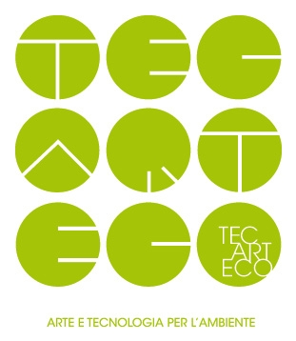
Direttori artistici Ariella Vidach e Claudio Prati
Direzione organizzativa Anna Cavalleri

Progetto realizzato con il sostegno del P.O. di Cooperazione transfrontaliera Italia – Svizzera / FESR – Fondo Europeo di Sviluppo Regionale.

Ufficio stampa: Laboratorio delle Parole - Francesca Rossini
335-5411331 – 331.6752354 – notizie@laboratoriodelleparole.it

TEC ART ECO è RESO POSSIBILE GRAZIE A:
Promotori
Associazione culturale Ariella Vidach - AiEP • Associazione culturale Avventure in Elicottero Prodotti

Con il sostegno di Unione Europea • Repubblica Italiana • Regione Lombardia • Dicastero Attività Culturali Città di Lugano • Dicastero Giovani ed Eventi Città di Lugano • Repubblica e Cantone Ticino - Fondo SwissLos • Pro Helvetia - Fondazione Svizzera per la Cultura • Cooperativa Migros Ticino - Migros Kultur Prozent • Polo culturale Città di Lugano
Con il patrocinio di Comune di Como, Assessorati Cultura e Politiche Giovanili • Comune di Gallarate • AIAP - Associazione italiana progettazione per la comunicazione visiva
In collaborazione con MAGA Museo Arte Gallarate • Fondazione Culturale 1860 Gallarate Città Onlus • Fondazione SUPSI - Scuola Universitaria Professionale della Svizzera Italiana, Lugano • Teatro S. Materno, Ascona • Soprintendenza per i Beni Archeologici della Regione Lombardia • Dottorato di ricerca in Progetto e tecnologie per la valorizzazione dei beni culturali - Politecnico di Milano • Associazione socio-culturale Sunugal • CISA - Conservatorio Internazionale Scienze Audiovisive, Lugano • Master Digital Environment Design - NABA, Milano • Conservatorio G. Verdi di Como • Lifework, Ispra • FirstFlora, Milano • Proscænium, Gallarate • Ordine degli Architetti di Como • Associazione KALYS, Como • Mantova Innocenter (MAIN) • Conservatorio G. Verdi, Milano • Accademia di Musica di Malmö • IED Istituto Europeo del Design, Milano • The Dreamers, Como • TOshare festival, Torino • TEC-Lab USI - Università della Svizzera
Italiana, Lugano • Museo Cantonale d’Arte, Lugano • Conservatorio della Svizzera Italiana, Lugano • i2A, Istituto Internazionale di Architettura, Vico Morcote • Swiss Percussion School, Lugano • TI - Ticino Informatica • Cine-Star, Lugano • Les e.magiciens, Valenciennes • Accademia Paolo Grassi, Milano • Cipequipe - nuove tecnologie per bambini, Milano • Biblio Cafè TRAl’altro, Lugano • Utilità Manifesta, Milano • MacchinAzioniTeatrali, Milano • CSIA - Centro Scolastico per le Industrie Artistiche, Lugano

Media partners Lifegate Radio • Meet the Media Guru • Urban Experience • Media Haka • Digicult • Dancetech. net • Ekidna Design Bureau • Palestradigitale

Sponsor tecnici Eletech s.r.l. sistemi video • EcoVelClub (veicolo elettrico eco-mobile) • Arrigoni -Technical Protection Textiles • EMME SA, Tecnologie per eventi, spettacoli e congressi

